Restaurantgewinnspiel
Teilaufgabe 1
RICHTIG | 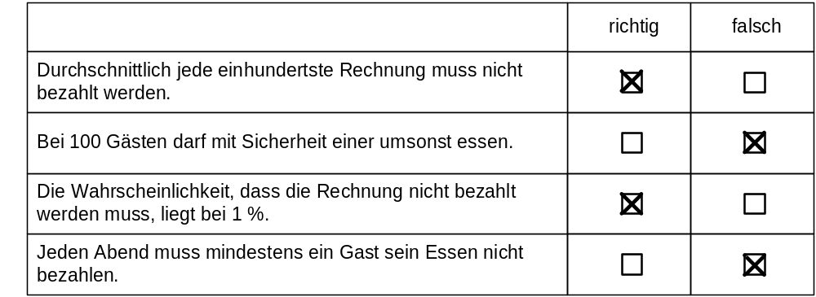

Teilaufgabe 2
RICHTIG | 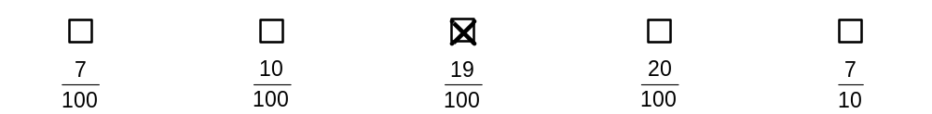

Teilaufgabe 3
RICHTIG | „Nein“ wird angekreuzt UND in der Begründung wird auf die sich nicht verändernde Ausgangssituation, warum jeder Gast dieselbe Gewinnwahrscheinlichkeit hat, Bezug genommen.  Z. B.:  Dies ist so, weil immer die gleichen 100 Kugeln im Behälter sind. Damit ist die Wahrscheinlichkeit zu gewinnen bei jedem Gast gleich.  ODER  Dies ist so, weil die Kugeln immer wieder zurückgelegt werden und die nächste Kugel nicht weiß, welche vorher gezogen wurde. („Der Zufall hat kein Gedächtnis.“)  ODER  Es bleiben immer gleich viele Kugeln im Behälter. Also bleibt die Wahrscheinlichkeit immer unverändert.  ODER  Es stimmt nicht, da er auch keine anderen Bedingungen hat als die anderen, die nicht gewonnen haben.

RICHTIG | ODER  Das stimmt nicht, da die Gewinnwahrscheinlichkeit für jeden Gast 1 % beträgt, egal ob schon viele verloren haben.  ODER  Weil die Kugel immer wieder zurückgelegt wird.  ODER (Grenzfall)  Es hat nichts damit zu tun, ob heute schon jemand gewonnen hat.
FALSCH | Alle anderen Antworten,  Z. B.:  Der Gast hat nicht Recht, weil die Wahrscheinlichkeit immer gleich bleibt.  Anm.: Ausführungen, warum die Wahrscheinlichkeit unverändert bleibt, fehlen. Wäre die Wahrscheinlichkeit mit 1 % genauer spezifiziert, wird die Aufgabe als richtig gewertet.  ODER  Die Behauptung ist falsch, weil die Kugeln immer neu gemischt werden, die Chancen also für jeden gleich sind.  Anm.: Ausführungen, warum die Wahrscheinlichkeit unverändert bleibt, fehlen.  ODER  Man weiß ja nicht, wie viele Gäste da waren, vielleicht waren es nur zwei, dann ist die Chance sehr gering.  ODER  Er hat Recht, weil sich durch viele Fehlzüge die Chance zu gewinnen erhöht.  ODER  Es ist Zufall, ob man gewinnt oder nicht.  ODER  Es ist sehr unwahrscheinlich, dass der Gast etwas gewinnt.

